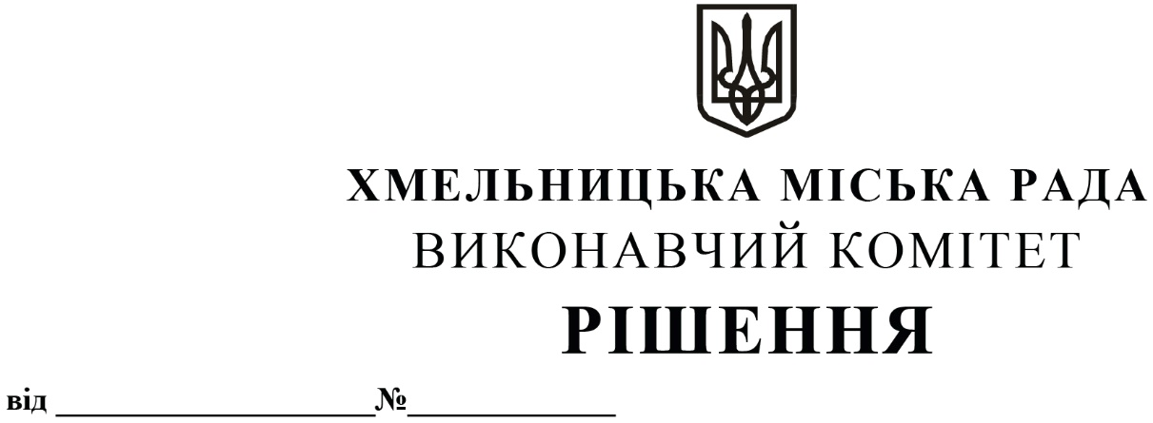
Про внесення на розгляд сесії міської
ради пропозиції про введення до
штатного розпису Хмельницького закладу
дошкільної освіти № 2 «Соколятко»
додаткових посад

Розглянувши клопотання Департаменту освіти та науки Хмельницької міської ради, клопотання Хмельницького закладу дошкільної освіти № 2 «Соколятко», з метою здійснення харчування учнів і вихованців груп подовженого дня Хмельницької середньої загальноосвітньої школи І-ІІІ ступенів № 13 імені М.К. Чекмана, забезпечення ефективної та якісної роботи закладів освіти міста Хмельницького, керуючись Законом України «Про місцеве самоврядування в Україні», виконавчий комітет міської ради
ВИРІШИВ:

1. Внести на розгляд сесії міської ради пропозиції про:
1.1. Введення до штатного розпису Хмельницького закладу дошкільної освіти № 2 «Соколятко» з 01.09.2021 року додаткових посад:
1.1.1. шеф-кухар – 1 штатна одиниця;
1.1.2. комірник – 0,75 штатної одиниці;
1.1.3. сестра медична з дієтичного харчування – 0,5 штатної одиниці;
1.1.4. бухгалтер – 0,5 штатної одиниці;
- Департаменту освіти та науки Хмельницької міської ради:
  - при підготовці бюджетного запиту для внесення змін до бюджету Хмельницької міської територіальної громади передбачити потребу у видатках на оплату праці та нарахування додатково введених 1 штатної одиниці посади шеф-кухаря, 0,75 штатної одиниці посади комірника, 0,5 штатної одиниці сестри медичної з дієтичного харчування, 0,5 штатної одиниці бухгалтера у Хмельницький заклад дошкільної освіти № 2 «Соколятко».
  - забезпечити затвердження штатного розпису Хмельницького закладу дошкільної освіти № 2 «Соколятко» з запропонованими змінами.
- Фінансовому управлінню включити в проєкт змін до бюджету Хмельницької міської територіальної громади додаткову потребу в коштах на оплату праці та нарахування для додатково введених 1 штатної одиниці посади шеф-кухаря, 0,75 штатної одиниці посади комірника, 0,5 штатної одиниці сестри медичної з дієтичного харчування, 0,5 штатної одиниці бухгалтера у Хмельницький заклад дошкільної освіти № 2 «Соколятко».

4. Контроль за виконанням рішення покласти на заступника міського голови
М. Кривака та Департамент освіти та науки Хмельницької міської ради.

Заступник міського голови М. ВАВРИЩУК

